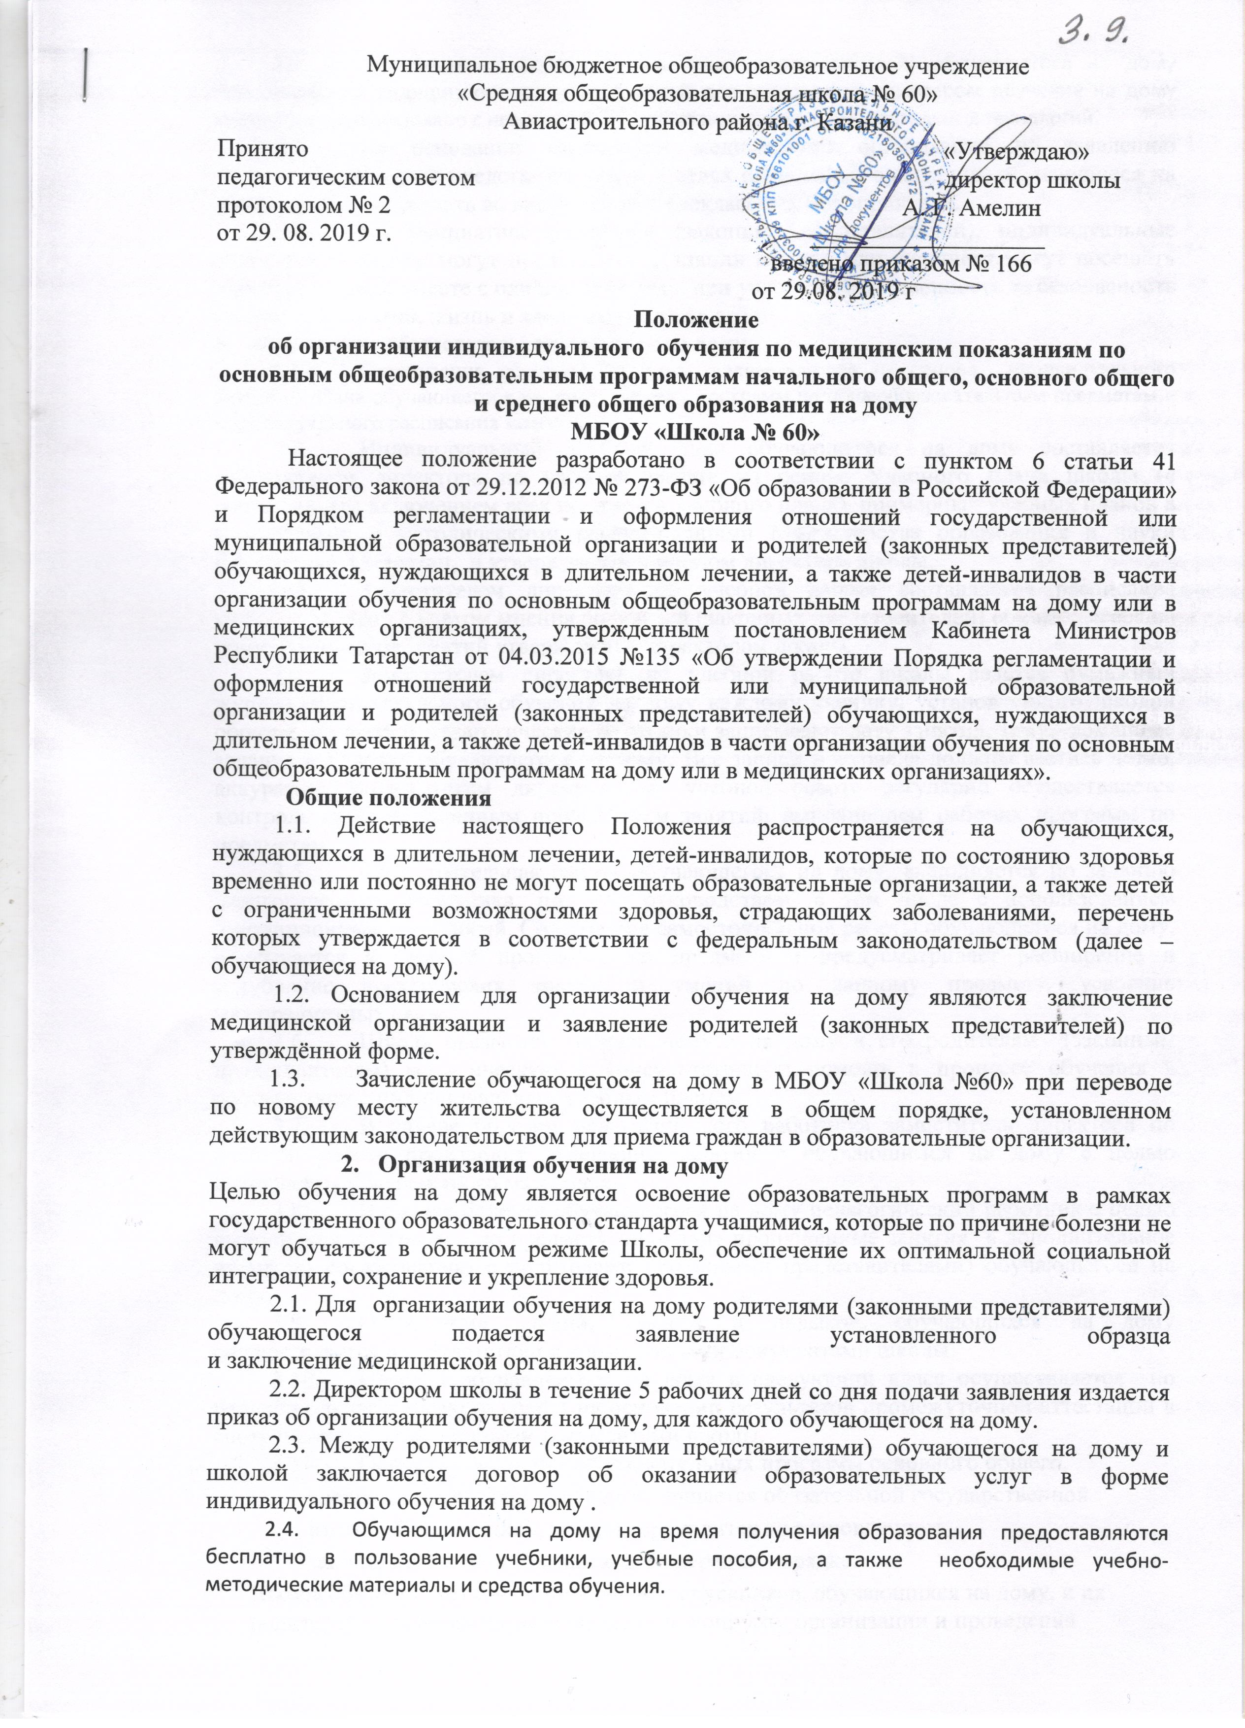 По заявлению родителей (законных представителей) обучающегося на дому
при отсутствии медицинских противопоказаний для работы с компьютером обучение на дому может быть организовано с использованием дистанционных образовательных технологий.
  - На основании заключения медицинской организации по заявлению родителей (законных представителей) и в целях социальной адаптации, обучающиеся на дому вправе участвовать во внеурочных и внеклассных мероприятиях.
  - По инициативе родителей (законных представителей), индивидуальные занятия с учеником могут проводиться в здании школы, или учащиеся могут посещать некоторые уроки вместе с одноклассниками, при условии ответственность за безопасность посещения занятий, жизнь и здоровье берут на себя.
- Организация образовательного процесса на дому
  - Организация обучения на дому осуществляется на основе индивидуального учебного плана обучающегося на дому, рабочих программ по общеобразовательным предметам и индивидуального расписания занятий.
  - Индивидуальный учебный план обучающегося на дому составляется заместителем директора по учебной работе на основе Учебного плана школы (с обязательным включением всех предметов учебного плана), примерных учебных планов в соответствии с методическими рекомендациями Министерства образования и науки Республики Татарстан, и утверждается приказом директора школы.
  - Заместителем директора по учебной работе составляется расписание учебных занятий с учетом мнения родителей (законных представителей) обучающегося на дому. Расписание занятий утверждается директором школы.
  - Заместителем директора по учебной работе школы ведется бумажный журнал индивидуального обучения на дому каждому ученику, установленного школой образца, в котором педагогические работники записывают дату занятия, тему, домашнее задание и отметки обучающегося на дому. Все записи в журнале должны вестись четко, аккуратно. Заместителем директора по учебной работе регулярно осуществляется контроль за своевременным проведением занятий, выполнением рабочих программ по предметам.
  - Самостоятельная работа обучающегося на дому, выполняется по заданию педагогического работника, под его руководством, в том числе с использованием дистанционных технологий. Содержание самостоятельной работы обучающегося на дому, описывается в рабочей программе по предмету и предусматривает расширение и углубление практических знаний и умений по данному предмету, усвоение межпредметных связей.
  - Школа оказывает обучающемуся на дому и его родителям (законным представителям) методическую и консультативную помощь в процессе обучения в соответствии с индивидуальным учебным планом.
  - В случае болезни педагогического работника заместитель директора по учебной работе производит замещение занятий с обучающимся на дому с целью выполнения программного материала.
  - В случае болезни обучающегося на дому педагогический работник с целью выполнения программы по предмету проводит пропущенные занятия в дополнительное время по согласованию с родителями (законными представителями) обучающегося на дому.
  - Оценивание знаний, умений и навыков, обучающихся на дому осуществляется в соответствии с нормативными документами школы.
  - Перевод обучающегося на дому в следующий класс осуществляется по решению педагогического совета на основании результатов промежуточной аттестации в соответствии с нормативными документами школы.
  - Освоение основных образовательных программ основного общего, среднего общего образования завершается обязательной государственной итоговой аттестацией, которая проводится в установленном законодательством Российской Федерации порядке.
Школа обеспечивает информирование выпускников, обучающихся на дому, и их родителей (законных представителей) по вопросам организации и проведения государственной итоговой аттестации в «щадящем» режиме, в условиях, исключающих негативное влияние на состояние здоровья ребенка.
Лицам, успешно прошедшим государственную итоговую аттестацию, выдаются документы об образовании установленного образца.
  - Выпускникам, обучавшимся индивидуально на дому, успешно прошедшим государственную (итоговую) аттестацию, выдается документ государственного образца о соответствующем образовании.
  - Общие сведения об обучающемся на дому, четвертные (полугодовые) и итоговые отметки, данные о результатах итоговой аттестации вносятся в классный (электронный) журнал соответствующего класса. Данные о текущей успеваемости, четвертные (полугодовые) и итоговые отметки вносятся в журнал индивидуального обучения на дому установленного образца.

